TRABAJO SOBRE GIT / GITHUB

PRESENTADO POR: ESTEBAN AGUILERA CONTRERAS DE LA FACULTAD DE INGENIERÍA DE SISTEMAS

PRESENTADA A: OSCAR DAVID OSPINA RODRÍGUEZ

UNIVERSIDAD ESCUELA COLOMBIANA DE INGENIERÍA JULIO GARAVITO

BOGOTÁ D, C

PARTE 1 (Trabajo individual )

1. Creamos la carpeta donde se va realizar el repositorio

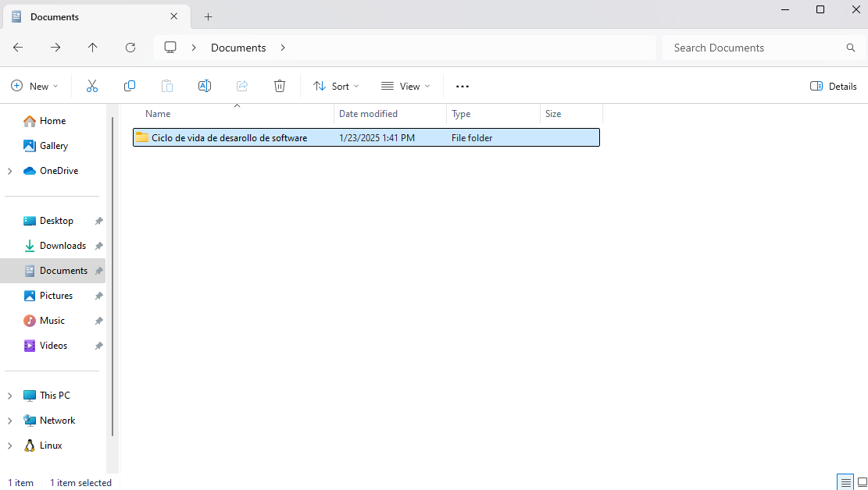

1. Creamos el repositorio con git init

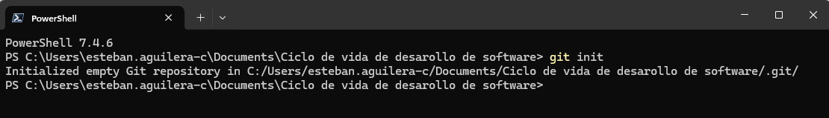

1. Creamos un archive readme.md con echo



1. Agregamos el archivo al repositorio con git add y realizamos el commit informando el proceso que realizamos.

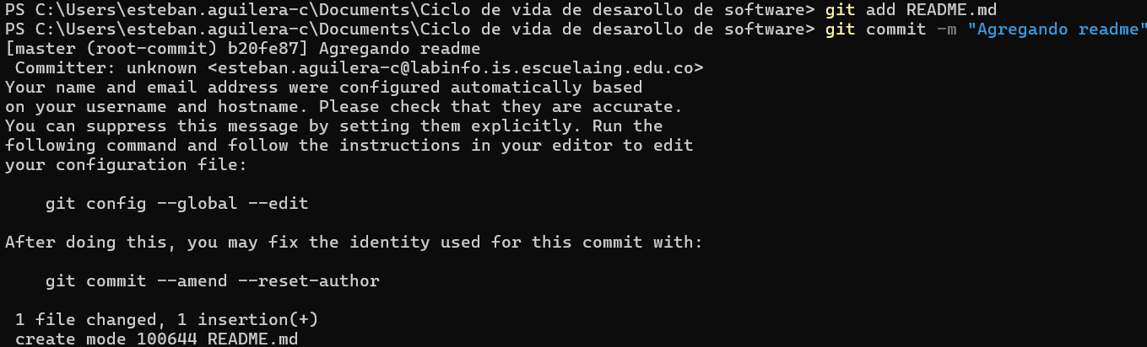

1. Revisamos el log de git para verificar que el archivo se agrego correctamente

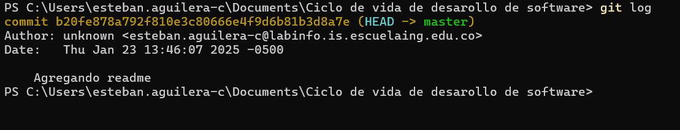

1. Revisamos git status para verificar que no hay nada pendiente



1. Creamos el repositorio en la pagina de github



1. Agregamos la referencia del repositorio local con el de github con git remote add y hacemos push para guardar los cambios

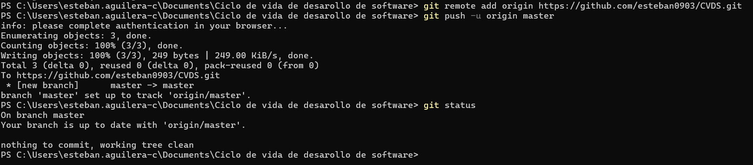

1. Verificamos con git status que no haya nada pendiente



1. Configuramos el email en el repositorio local con git config //global user.email



1. Probamos otro commit para verificar que el correo quedo configurado correctamente

